（平成28年度公民館等活性化モデル事業）
館名 | 庄原市上高自治振興センター
事業名 | 公民館等活性化モデル事業 「七夕まつり応援隊」
趣旨 | - 子ども及び地域住民の伝統行事への参加推進  - 子どもの郷土愛醸成  - 個人の自由な発想を引き出し参画意欲を促進  - 子どものコミュニケーション能力の育成
特徴 | - これまでの七夕まつりパレードは大人中心で地域の子どもたちの出番がなかった。そこで今回、子どもが大人と共に地域を盛り上げる取り組みにした。
事業の様子 | 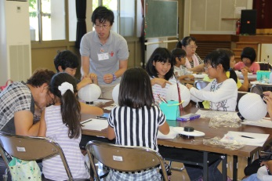 （H２７年度提灯づくり） 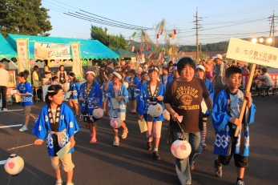 （H２７年度七夕パレード） 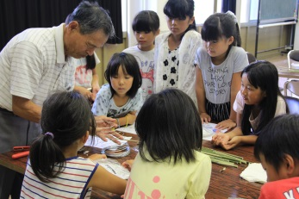 （H２８年度老人会と交流 を兼ねて提灯づくり）
活動実績 | 【実施期日】  第１回 平成27年7月31日（金）、8月1日(土) 2日間（実施済）  第２回 平成28年8月4日（木）、8月6日(土) 2日間(実施済)  【実施場所】  （提灯づくり）庄原市上高自治振興センター、（七夕パレード）高野町内  【実施機関・団体等】  庄原市上高自治振興区、「七夕まつりinふるさと高野」実行委員会、高野地域自治振興区連絡協議会  【対象者及び参加者数】  第１回 ３０名 小学生27名、高校生3名  第２回 ３１名 小学生１６名、ﾎﾞﾗﾝﾃｨｱ高校生６名 ﾎﾞﾗﾝﾃｨｱ大学生３名、老人会６名  【事業費】  51,379円  （内訳：需用費43,782円・役務費768円・食料費2,941円・使用料及び賃借料3,888円）  H２８年度分は事業途中の為、H２７年度事業費のみ。  【参加者の声】  - みんなで笹飾りを作るのが面白かった。（H２７、H２８小学生）  活動実績  - 絵を書くのが、楽しかった。（H２７、H２８小学生）  - お姉ちゃん（上級生やﾎﾞﾗﾝﾃｨｱの高校生）が優しかったから、楽しかった。（H２８小学生）  - おじいさんに笹細工や七夕まつりのことを教えてもらったのが良かった。（H２８小学生）  - みんなで祭りに参加できたから、楽しかった。（Ｈ２７、Ｈ２８小学生）  - 子供たちと一緒に何かをする機会がなかったので、楽しくできました。（H２８老人会）  - 童心に返って、楽しめました。（H２８ﾎﾞﾗﾝﾃｨｱ）
成果と課題 | 【成果】  ○ 伝統行事の七夕まつりに地域の子供たちが参加することで、祭りが盛り上がった。（H２  ７）  ○ 子供どうしのコミュニケーションを深めることができた。(H２７)  ○ 世代間交流の場となった。（H２８）  【課題】  ● 制作時間が少なかった。（H２７）  ● 活動をみんなで振り返る時間がなかった。（H２７）  ● パレードに参加する意味などをみんなで話し合う時間があっても良かった。（H２８）  【運営した感想】  （工夫したこと）  提灯に高野のことにちなんだ絵を書いたこと。  世代間交流と結びつけたこと。  （相談したいこと）  今後の活動として、どう継続していくか？  （嬉しかったこと）  世代別の交流ができたこと。
連絡先 | 庄原市上高自治振興区  〒727-0402 広島県庄原市高野町新市１２８３  電話 0824-86-2214 ファクシミリ 0824-86-2357  電子メール kamitaka.zichi@gmail.com

